都筑区連合町内会自治会

10月定例会

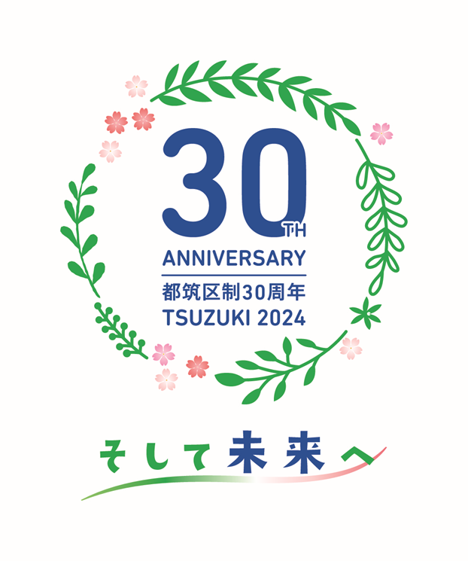令和６年10月21日（月）

午後２時00分～

事務局　都筑区役所　総務部地域振興課

〒224-0032　都筑区茅ケ崎中央32－１

Tel：948－2231　Fax：948－2239

都筑区連合町内会自治会ホームページ

毎月の区連会レジュメ（本紙）のほか、各地区からの地域行事やお知らせ等も随時掲載しています。ぜひ御活用ください。

ＵＲＬ：<https://www.tuzuki-kurenkai.net/>



**目　　次**

治安情勢・119情報

1　治安情勢等について・・・・・・・・・・・・・・・・・・・・・・・P.1

2　119情報について・・・・・・・・・・・・・・・・・・・・・・・・P.1

**≪市関係報告・依頼事項≫**

連絡・報告事項

3　現行保険証の廃止に伴う対応について ・・・・・・・・・・・・・・P.1

4　こども、みんなが主役！よこはまわくわくプラン（第３期横浜市子ども・子育て支援事業計画／横浜市こども計画）素案に係るパブリックコメントの実施について ・・・・・・・・・・・・・・・・・・・・・・・・P.2

5　横浜みどりアップ計画[2019-2023]5か年の実績報告について ・・・・P.2

6　年末年始のごみと資源物の収集日程について ・・・・・・・・・・・P.3

**≪区関係報告・依頼事項≫**

依頼事項（出席・推薦・申請・募金等）

7　第24回都筑区グラウンドゴルフ大会の順延における選手変更に係る依頼について・・・・・・・・・・・・・・・・・・・・・・・・・・・P.3

8　都筑区地域支え合いドライバー支援講習 ・・・・・・・・・・・・・P.4

配布等依頼事項（班回覧・ポスター掲示等）

9　令和６年度都筑区人権啓発講演会について ・・・・・・・・・・・・P.5

10 都筑区民児協だより「都筑の和（第28号）」回覧のお願い・・・・・P.5

11 フレイル予防・健康づくり講演会の開催について ・・・・・・・・・P.6

12 「丘のよこはま-近代の村の歴史と暮らし-」について ・・・・・・・P.6

13　横浜ビー・コルセアーズ「都筑区制30周年記念都筑区応援Day」について・・・・・・・・・・・・・・・・・・・・・・・・・・・・・・P.7

連絡・報告事項

14 図書取次所の愛称投票の実施について ・・・・・・・・・・・・・・P.7

15 住宅用火災警報器の一斉点検の実施について(御依頼) ・・・・・・・P.8

16 【再周知】プラスチックごみ分別拡大に向けた住民説明会の開催について・・・・・・・・・・・・・・・・・・・・・・・・・・・・・・P.8

17 令和７年都筑区新年賀詞交換会の開催について ・・・・・・・・・・P.9

18「都筑青指だより第45号」発行について ・・・・・・・・・・・・・P.9

都筑区の人口データ

　・　人　口　２１４，９６９　人　(男 104,892人　女 110,077人）

　 (前月比：　 　 ４２　人 (男　 -3人　女　　 45人))

　・　世帯数　　８９，２９４　世帯

　 (前月比： 　　 105　世帯)

・　面　積　２７．８７　ｋ㎡　　※令和６年10月１日現在。増減数は前月比です。

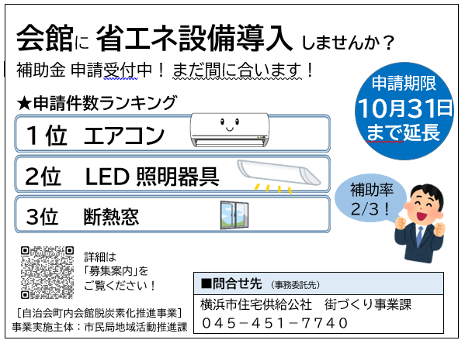

**◆“シール付き”自治会町内会加入促進リーフレット◆**

**『好評につき増刷しました！』**

|  |
| --- |
| 区地域振興課でお渡しできます（※数量に限りがあります） |
| 都筑区地域振興課　０４５－９４８－２２３１ |

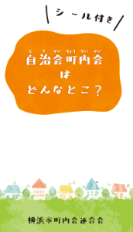

**治安情勢・119情報**

**1　治安情勢等について ［資料1］**

**（都筑警察署） 蒔田（まきた）生活安全課長**

都筑区の治安情勢等について報告します。

**2　119情報について ［資料2］**

**（都筑消防署） 渡邉（わたなべ）都筑消防署副署長**

都筑区の消防状況について報告します。

**《 市関係報告・依頼事項 》**

**連絡・報告事項**

**3　現行保険証の廃止に伴う対応について　　　　　　［資料3］**

**（保険年金課） 横山（よこやま）保険年金課長**

本年12月２日で、国民健康保険、後期高齢者医療制度の紙（プラスチック）の健康保険証の新規交付が廃止されます。

そのため、医療機関への受診は、原則、マイナ保険証のご利用をお願いします。

なお、現行の健康保険証は有効期限（令和７年７月31日）まで使うことができます。

◆資料：区連会終了後、各自治会町内会長宛に資料を送付します。

＜問合せ先＞

健康福祉局保険年金課（電話：６７１－２４２２）

医療援助課（電話：６７１－２４０９）

＜参考URL＞－

**4　こども、みんなが主役！よこはまわくわくプラン（第３期横浜市子ども・子育て支援事業計画／横浜市こども計画）素案に係るパブリックコメントの実施について　　　　　　　　［資料4］**

**（こども家庭支援課） 上田（うえだ）こども家庭支援課長**

本市の子ども・子育て支援に係る総合的な計画である「こども、みんなが主役！よこはまわくわくプラン（第３期横浜市子ども・子育て支援事業計画／横浜市こども計画）」の策定に当たり、パブリックコメントを実施します。本市の電子申請等により11月15日まで市民意見を募集します。

◆資料：区連会終了後、各自治会町内会長宛に資料を送付します。

＜問合せ先＞こども青少年局企画調整課（電話：６７１－４２８１）

＜参考URL＞

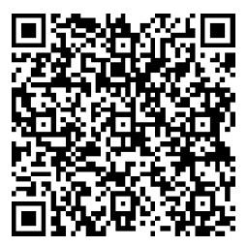

<https://www.city.yokohama.lg.jp/city-info/yokohamashi/org/kodomo/sonota/shingikai/kosodate/dai3kikeikaku.html>

**5　横浜みどりアップ計画[2019-2023]　5か年の実績報告について　　　　　　　　　　　　　　　　［資料5］**

**（北部農政事務所）　　　　　　　　　　　　　綿貫（わたぬき）北部農政事務所長**

**（税務課）　　　　　　　　　　　　　　　　　　上岡（かみおか）税務課担当係長**

　「緑豊かなまち横浜」を次の世代に引き継いでいくために、「横浜みどり税」を財源の一部として活用させていただきながら「横浜みどりアップ計画」を推進しています。5か年[2019-2023］を振り返り、取組の成果を事業報告書にまとめましたのでご報告いたします。

◆資料：区連会終了後、各自治会町内会長宛に資料を送付します。

＜問合せ先＞みどり環境局戦略企画課（電話：６７１－２１７２）

＜参考URL＞－

**6　年末年始のごみと資源物の収集日程について　　　　［資料6］**

**（資源循環局都筑事務所） 鈴木（すずき）資源循環局都筑事務所長**

年末年始のごみと資源物の収集は、12 月31 日（火）から１月３日（金）まで、お休みさせていただきます。

今年度も昨年度同様チラシの班回覧については中止し、各自治会・町内会掲示板へのチラシ掲出依頼とします。11 月下旬に、各自治会・町内会へチラシを配送させていただきますので、御協力よろしくお願いいたします。

そのほか、各集積場所への収集日程表の貼付や、広報よこはま12月号（市版）への掲載により、市民の皆様にお知らせしてまいります。

※市連会では上記の依頼をしておりますが、都筑区では例年どおり、班回覧も依頼します。11月区連会終了後、必要部数を送付します。

◆資料：ポスター掲示をお願いします。（区連会終了後、必要部数を送付します。）

＜問合せ先＞資源循環局業務課（電話：６７１－３８１５）

＜参考URL＞－

**《 区関係報告・依頼事項 》**

**依頼事項（出席・推薦・申請・募金等）**

**7　第24回都筑区グラウンドゴルフ大会の順延における選手変更に係る依頼について　　　　　　　　　　　　　　　　［資料7］**

**（地域振興課） 須藤（すどう）地域振興課長**

都筑区グラウンドゴルフ大会を今年度の６月２日に予定しておりましたが、雨天のため12月14日に順延開催となりました。

つきましては、各連合よりご推薦いただいておりました参加選手が変更となる場合には「登録変更申請書」のご提出をお願いします。

◆資料：席上配布のみ。

＜問合せ先＞地域振興課（電話：９４８－２２３５）

＜参考URL＞－

**8　都筑区地域支え合いドライバー支援講習　　　　　　［資料8］**

**（都市整備局都市交通課） 寺島（てらしま）担当係長**

　日常生活の身近な移動のため、地域の支え合いによる移動支援（ボランティア送迎や福祉有償運送）が市内各地で行われています。

　この移動支援は、バス等の公共交通の利用が難しい地域では、大きな役割を担っていますが、ドライバー不足が課題の一つとなっています。

　今回、地域のみなさまにこの活動を知っていただくとともに、「地域支え合いドライバー」となるために必要な知識や技術を学ぶ講座を開催します。

２日間の支援講習を受講し、国土交通大臣認定の運転者講習・セダン等運転者講習修了証を受けることにより、福祉有償運送に関わる運転ができることになります。

◆資料：区連会終了後、各自治会町内会長宛に資料を送付します。

＜問合せ先＞

都市整備局都市交通課（電話：６７１－３８００）

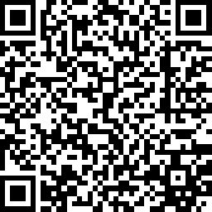＜参考URL＞<https://www.city.yokohama.lg.jp/kurashi/machizukuri-kankyo/kotsu/chiikikotsu/shiro-number-koshu.html>

**配布等依頼事項（班回覧・ポスター掲示等）**

**9　令和６年度都筑区人権啓発講演会について　　　　　［資料9］**

**（総務課） 江口（えぐち）総務課長**

都筑区役所では、区民の皆様に広く人権について考えていただく機会を提供するため、人権啓発講演会を開催しております。このたび、今年度の開催内容が決まりましたので、ご連絡いたします。つきましては、区民の皆様に当講演会のご案内をいただきたく、ポスターの掲示をお願い申し上げます。

＜会場参加＞

　日時：令和６年12月12日（木）14:00～15:30

　会場：都筑公会堂

　定員：500名（事前申込・先着順）

　＊入場無料

＜講師及びテーマ＞

　講師：川村　エミコ氏（お笑いタレント）

　テーマ：今の私がポジティブでいられる理由

詳細は、ポスター、広報よこはま11月号、区役所のホームページ等でご確認ください。

◆資料：ポスター掲示をお願いします（区連会終了後、必要部数を送付します）。

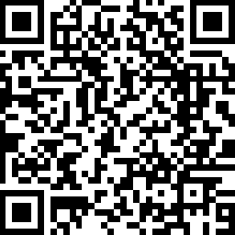

＜問合せ先＞総務課（電話：９４８－２２１１）

＜参考URL＞<https://www.city.yokohama.lg.jp/tsuzuki/event-bosyu/sonota/2024jinken.html>

**10　都筑区民児協だより「都筑の和（第28号）」回覧のお願い　　　　　　　　　　　　　　　　［資料10］**

**（福祉保健課） 山本（やまもと）福祉保健課健康づくり係長**

都筑区民児協の機関紙である「都筑の和（第28号）」を発行しました。班回覧をお願いいたします。

◆資料：回覧をお願いします（区連会終了後、必要部数を送付します）。

＜問合せ先＞福祉保健課（電話：９４８－２３４1）

＜参考URL＞<https://www.city.yokohama.lg.jp/tsuzuki/kurashi/fukushi_kaigo/chiikifukushi/minsei-zidou/minsei.html>

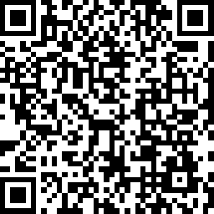

**11　フレイル予防・健康づくり講演会の開催について　［資料11］**

**（高齢・障害支援課）　　　　　菅井（すがい）高齢・障害支援課高齢支援担当係長**

「いつまでも楽しく歩こう」をテーマにフレイル予防・健康づくり講演会を次の通り開催いたします。

つきましては、区民の皆様に周知したく、班回覧にご協力をお願い申し上げます。

＊フレイルとは、健康な状態と要介護状態の中間の段階のこと

日時：令和6年12月9日（月）14時00分～15時30分

会場：都筑公会堂

講師：一般社団法人ソーシャルフィットネス協会代表理事　杉浦伸郎 氏

内容：添付のチラシをご参照ください

申込方法：チラシ記載の電子申請システムまたは電話、FAX

関連イベント：「保健活動推進員・食生活等改善推進員による筋力チェック・たんぱく質レシピ紹介イベント」

内容：添付のチラシをご参照ください

◆資料：回覧をお願いします（区連会終了後、必要部数を送付します）。

＜問合せ先＞高齢・障害支援課（電話：９４８ー２３０６）

＜参考URL＞<https://shinsei.city.yokohama.lg.jp/cu/141003/ea/residents/procedures/apply/167d3ed9-0fd2-4769-8357-e0d58ad7709a/start>

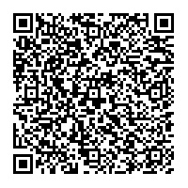

**12　「丘のよこはま-近代の村の歴史と暮らし-」について**

**［資料12］**

**（地域振興課） 須藤（すどう）地域振興課長**

都筑区制・青葉区制30周年を記念し、横浜市歴史博物館にて両区域の地域変遷と暮らしの変化をたどる企画展を行います。

広報用のポスターについて、掲示の御協力をお願いいたします。

＜開催期間＞

令和６年11月23日（土）～12月15日（日）

◆資料：ポスター掲示をお願いします（区連会終了後、必要部数を送付します）。

＜問合せ先＞地域振興課（電話：９４８－２２３８）

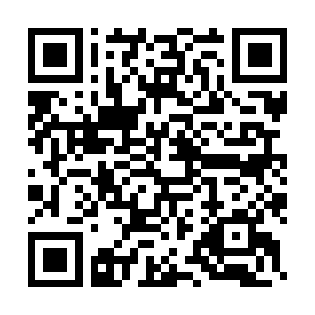

＜参考URL＞<https://www.rekihaku.city.yokohama.jp/koudou/see/kikakuten/2024/okanoyokohama>

**13　横浜ビー・コルセアーズ「都筑区制30周年記念都筑区応援Day」について　　　　　　　　　　　　　　　　　［資料13］**

**（地域振興課） 須藤（すどう）地域振興課長**

11月10日（日）に横浜国際プールで横浜ビー・コルセアーズ「都筑区制30周年記念都筑区応援Day」を実施します。

つきましてはポスター掲示をお願いいたします。

◆資料：ポスター掲示をお願いします（区連会終了後、必要部数を送付します）。

＜問合せ先＞地域振興課（電話：９４８－２２３５）

＜参考URL＞－

**連絡・報告事項**

**14　図書取次所の愛称投票の実施について　　　　　　［資料14］**

**（教育委員会事務局中央図書館企画運営課）**

**小田川（おだがわ）中央図書館企画運営課長**

　横浜市立図書館では、市民のみなさまが身近な場所で図書館サービスを利用できるようにするため、予約した本の受け取りと返却ができる「図書取次所」を設置しています。現在、駅の近く等、市内４か所にあります。

　令和６年度中に、ららぽーと横浜内に開設予定の新たな図書取次所では、予約本の受け取りと返却のほか、その場で本を読んだり、本棚にある本から選んで借りたり、イベントに参加したりできるような場にします。たくさんの方に利用していただきたいので、愛称をつけることとしました。ぜひ、愛称投票にご参加ください。

◆資料：席上配布のみ。

＜問合せ先＞教育委員会事務局中央図書館企画運営課（電話：２６２－７３３４）

＜参考URL＞

【横浜市立図書館　図書取次サービス】

<https://www.city.yokohama.lg.jp/kurashi/kyodo-manabi/library/guide/tosho-toritsugi.html>

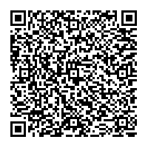

【電子申請】<https://shinsei.city.yokohama.lg.jp/cu/141003/ea/residents/procedures/apply/7c5169ba-33a2-4d38-a1f5-604eebb9f690/start>

**15　住宅用火災警報器の一斉点検の実施について(御依頼)　　　　　　　　　　　　　　　　［資料15］**

**（都筑消防署総務・予防課） 渡邉（わたなべ）都筑消防署副署長**

　住宅用火災警報器は、設置の義務化がされてか今年でら13年が経過し、現在設置されている住宅用火災警報器の多くが、電池切れや故障等で適切に作動しなくなる恐れがあります。

　都筑消防署では、秋の火災予防運動期間にあわせ各御家庭に設置してあります住宅用火災警報器の点検に御協力していただきますようお願いいたします。

◆資料：区連会終了後、各自治会町内会長宛に資料を送付します。

＜問合せ先＞都筑消防署総務・予防課（電話：９４５－０１１９）

＜参考URL＞－

**16　【再周知】プラスチックごみ分別拡大に向けた住民説明会の開催について　　　　　　　　　　　　　　　 　［資料16］**

**（地域振興課資源化推進担当） 鈴木（すずき）資源循環局都筑事務所長**

９月の区連会でご案内させていただきました、「プラスチックごみ分別拡大に関する説明会開催申込書」の資源循環局都筑事務所FAX番号に誤りがありましたので、改めてご案内させていただきます。

◆資料：区連会終了後、各自治会町内会長宛に資料を送付します。

＜問合せ先＞資源循環局都筑事務所（電話：９４１－７９１４）

＜参考URL＞－

**17　令和７年都筑区新年賀詞交換会の開催について　［資料なし］**

**（総務課） 江口（えぐち）総務課長**

令和７年都筑区新年賀詞交換会の開催について、各町内会自治会にお知らせします。（案内状は10月下旬～11月初旬に送付予定）

１　日時　令和７年１月６日（月）午後５時開宴（受付は午後４時30分開始）

　　　　　※同日、午後１時30分から午後３時に都筑公会堂等で消防出初式、

午後４時から午後４時15分に賀詞交換会と同じ会場で、都筑スポーツ・

文化賞表彰式を開催予定

２　場所　新横浜プリンスホテル５階「シンフォニア」

　　　　　港北区新横浜３－４ 電話471-1111

　　　　（ＪＲ新横浜駅、市営地下鉄新横浜駅（３番出口）　から徒歩約２分)

３　会費　８，０００円（※事前振込）

４　参加者数　６００名程度を想定

５　申し込み方法

11月１日（金）～11月30日（土）に、事務局（総務課庶務係）が送付する専用払込取扱票による「ゆうちょ銀行」または「郵便局貯金窓口」での払込み

６　その他

　　参加者名簿を当日会場で配付予定

　　広報よこはま都筑区版11月号に掲載し、参加者を募集

７　主催

　　都筑区賀詞交換会実行委員会（都筑区連合町内会自治会）

◆資料：なし。

＜問合せ先＞総務課（電話：９４８－２２１１）

＜参考URL＞－

**18　「都筑青指だより第45号」発行について　　　　［資料17］**

**（地域振興課） 須藤（すどう）地域振興課長**

都筑区青少年指導員連絡協議会から「都筑青指だより第45号」が発行されました。

区内の中学校・高校の部活動が複数参加する「つづきユースフェスティバル」（11月23日都筑公会堂にて開催予定）等の情報が掲載されています。別紙共有資料を用意しましたので、参考にご覧ください。

◆資料：席上配布のみ。

＜問合せ先＞地域振興課（電話：９４８－２２３８）

＜参考URL＞<https://www.city.yokohama.lg.jp/tsuzuki/kurashi/kyodo_manabi/manabi/seishonen/seisi.html>

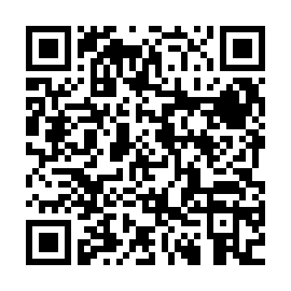

**次回区連会日程**

**日時　令和６年11月21日 (木)　午後２時から**

**会場　都筑区役所　６階大会議室**

**≪ 【参考】提出期限一覧 ≫**（令和６年10月21日時点）

|  |  |  |  |  |
| --- | --- | --- | --- | --- |
| 期限 | 議　題 | 番号・ページ | | 所管課  （提出先） |
| 10月21日（月） | 令和６年度都筑区自治会町内会長感謝会における永年在職者表彰について | 区-25 | ９月-P.13 | 地域振興課 |
| 10月31日（木） | 自治会町内会館脱炭素化推進事業補助金 | 市-11 | ７月-P.5 | 横浜市住宅供給公社  街づくり事業課 |
| 11月４日（月） | 令和６年度都筑区自治会町内会長研修の参加について | 区-10 | ９月-P.5 | 地域振興課 |
| 11月６日（水） | 令和６年度「都筑スポーツ・文化賞」表彰候補者の調査票の提出依頼について | 区-11 | ９月-P.6 | 地域振興課 |
| 11月21日（木） | 第24回都筑区グラウンドゴルフ大会の順延における選手変更に係る依頼について | 区-７ | 10月-P.3 | 地域振興課 |
| 11月29日（金） | 令和６年度都筑区交通安全功労者表彰候補者の推薦について | 区-12 | ９月-P.6 | 地域振興課 |
| 11月29日（金） | 令和６年度都筑区人権啓発講演会について | 区-9 | 10月-P.5 | 総務課 |
| 11月30日（土） | 令和７年都筑区新年賀詞交換会の開催について | 区-17 | 10月-P.9 | 総務課 |
| 12月13日（金） | 「つづき　あい」パネル展について | 区-8 | ９月-P.4 | 福祉保健課 |
| 12月27日（金） | 感震ブレーカー等設置推進事業のご案内 | 区-13 | ５月-P.10 | 総務局地域防災課 |
| １月31日（金） | 家具転倒防止対策助成事業のご案内 | 区-14 | ５月-P.11 | 総務局地域防災課 |
| 令和７年  10月31日（金） | 第５期都筑区地域福祉保健計画地区別計画の策定について | 区-９ | ９月-P.4 | 福祉保健課 |

